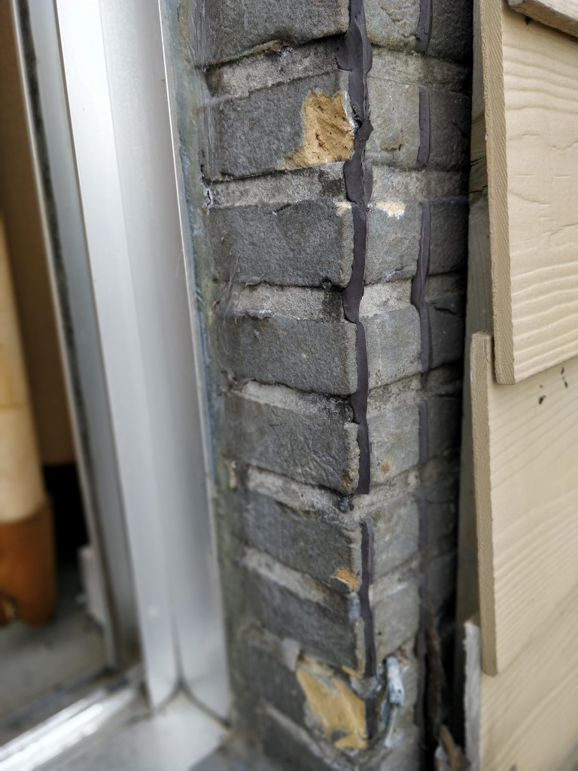

Zelfs de binnenmuur is volledig doornat.   
 ( aan de binnenkant kan je nu de schade en scheuren in de bepleistering duidelijk zien; en dit over de hele gevelbreedte van het appartement. Foto’s zijn beschikbaar. Dit was onzichtbaar doordat het zware behangpapier alles verborg.)  
 Foto’s van binnenbeschadiging zijn beschikbaar.  
Mogelijk is er een degelijke coating vereist ? Welke ?